西南交通大学2023－2024学年第(一)学期期末考试
班 级 学 号 姓 名
密封装订线 密封装订线 密封装订线
课程代码 SCAI003412 课程名称 计算机图形学 考试时间 120分钟
题号 | 一 | 二 | 三 | 四 | 五 | 总成绩
得分

评阅老师：

一． 简答题（共20分）
- 答：（共6分）
- 图形生成算法的研究，包括基本图形的生成，比如直线，圆/圆弧，多边形，曲线/曲面，多面体，自然现象/自然景物等。（2分）
- 图形变换算法的研究，包括图形在平面或者空间中的变换，各种视窗之间的转换，平面和空间裁剪，消隐等。（2分）
- 图形显示技术研究，包括光照、材质、纹理、阴影、透明、光线追踪等技术的研究。（2分）
- 答：(共4分)
- 表示方法不同：图形是由基本几何体（直线，点，圆、曲线、三角形等）构成的实体，同时具有几何属性和视觉属性。图像是由很多像素点构成的点阵信息。（1分）
- 生成方法不同：图形是通过计算机算法生成的，而图像是通过照相机，摄像机等扫描设备或图像生成软件制作而成。（1分）
- 研究侧重点不同：图形学主要研究如何使用计算机表示几何体，构建几何模型、如何通过建立数学模型或者算法把真实的或者想象的物体显示出来。图像处理主要研究如何将一种图像处理成另一种图像，包括图像增强、复原、解析和理解、编码、压缩、匹配，识别等。（2分）
- 答：（共10分）
GPU渲染流水线主要包括以下几个部分：
- 输入装配阶段：该阶段主要是从内存中读入相关的顶点和索引，从而生成几何图形的基本要素。（1分）
- 顶点着色阶段：其主要完成顶点转换，光照等各种形式的运算。包括将顶点从局部坐标系转换到齐次裁剪坐标系中。（1分）
- 外壳着色阶段：根据输入的三角形和过一系列的控制点生成新的三角形。（1分）
- 曲面细分阶段：曲面细分就是将一个大的三角形分解成若干个小的三角形，这样使得显示的图形更加精细。此前需要在CPU中实现这样的操作，现在已可通过GPU来进行处理。（1分）
- 域着色阶段：对输入的四边形采用横向+纵向，输入的三角形采用重心分割的方式进行分割，形成更多的小三角形。（1分）
- 几何着色阶段：几何着色并不是必须的，几何着色的好处是可以选择的对输入的点进行筛选，然后输出相应的构成几何图形的基本要素。同时几何着色可以输出一系列的点到内存空间中，以便后续进行绘制。几何着色阶段由几何着色器来完成。（1分）
- 光栅化阶段：光栅化是一种将几何图元变为二维图像的过程。该过程包含了两部分的工作。第一部分工作：决定窗口坐标中的哪些整型栅格区域被基本图元占用；第二部分工作：分配一个颜色值和一个深度值到各个区域以便进行消隐操作。光栅化的目的，是找出一个几何单元（比如线段或三角形）所覆盖的像素，该部分由硬件完成。（2分）
- 像素着色阶段：像素着色需要通过编写相应的GPU程序来完成。由于在光栅化阶段确定了相应的点及属性，通过这些点及相应的属性可以在GPU中计算除相应像素的颜色，光照的影响，阴影等处理效果。（2分）
二． 计算题（共30分）
- Y= 16或17 。（2分）求解过程如下：（4分）
计算方法如下：
d的初值为：$2∆x-2∆y$ 其中$∆x$和$∆y$均大于0， 由于m>1,因此
(1)d<0时，y=y+1,d=d+2$∆x$; (2)d>=0时，y=y+1,x=x+1,d=d+$2∆x-2∆y$
计算步骤如下：
d | y | x | $$d^{'}$$
-10 | 11 | 10 | 0
0 | 12 | 11 | -10
-10 | 13 | 11 | 0
0 | 14 | 12 | -10
-10 | 15 | 12 | 0
0 | 16 | 13 | -10
-10 | 17 | 13 | 0
- Y= 15或-5 。（2分）求解过程如下：（4分）
根据算法计算相应变量的值，如下表所示。
将圆心平移到（0,0）位置，半径为r,d的初值为2*(1-r)。当d<0时dk=2*(d+y)-1;当d>0时，dk=2*(d-x)+1。根据题目要求，计算到x=2为止，也就是下表的X=3时截止。计算过程如下：
x | y | d | dk
0 | 10 | -18 | -17
1 | 10 | -15 | -11
2 | 10 | -10 | -1
3 | 10 | -3 | -1
在圆心坐标为xc=5,yc=5时，考虑到圆的对称性，在x=2时y=15或-5。
- t=0时曲线上点的坐标为 （2,1.5） 。（1分）
t=0.5时曲线上点的坐标为 （2.938,1.417） 。（1分）
t=0.8时曲线上点的坐标为 （3.344,1.111） 。（1分）
计算表达式如下：（3分）
$P(t)=\sum_{i=0}^{3}{P_{i}⋅B_{i,3}(t)}$
=$\frac{1}{6}(-t^{3}+{3t}^{2}-3t+1) P_{0}+\frac{1}{6}(3t^{3}-6t^{2}+4)$ $P_{1}$
+$\frac{1}{6}(-{3t}^{3}+{3t}^{2}+3t+1) P_{2}$+ $\frac{1}{6}t^{3}P_{3} t∈[0,1]$
- $P_{0}$点在世界坐标系中的位置坐标为： （1.366,3,4.366） 。（6分）
- 交点的坐标分别为：（-1.714,0）(0,2.667)(4.714,10)(5,10.44) 。（2分）
顶点$P_{0}$的编码为： 0101 ， $P_{1}$的编码为： 1010 。（2分）
交点的编码分别为： (0100) (0000) (0000) (1000) 。（2分）
三． 绘图题（共10分）
- 填充过程如下（给出每一步对应的填充结果）：（共5分）
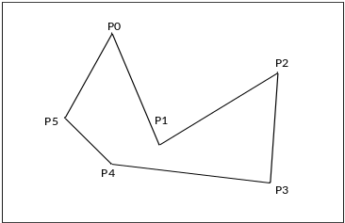
待填充多边形（原图）
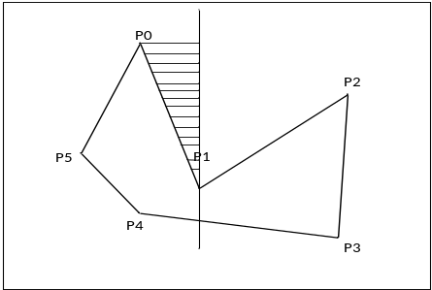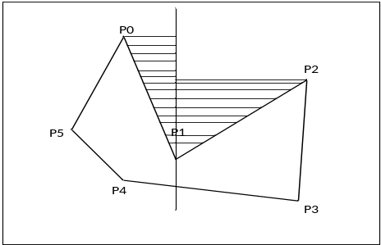
第1次填充后的结果（1分） 第2次填充后的结果（1分）
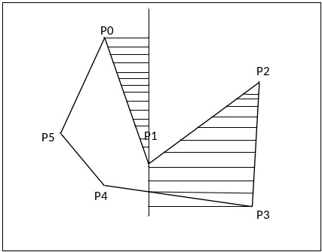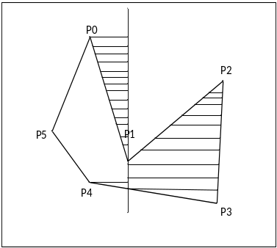
第3次填充后的结果（1分） 第4次填充后的结果（1分）

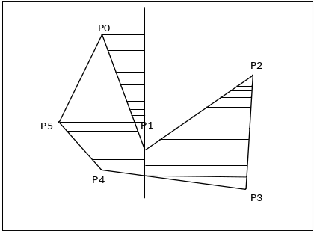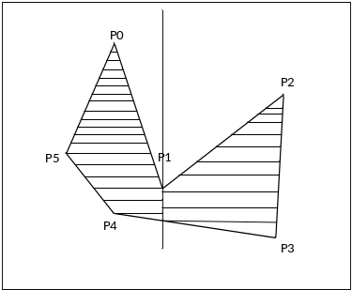
第5次填充后的结果（0.5分） 第6次填充后的结果（0.5分）
- 如下图所示。（共5分）
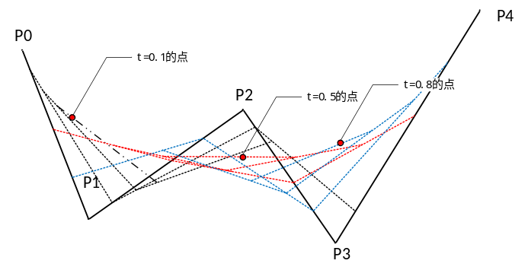
t=0.1, 0.5, 0.8时对应的曲线上的点（3分）
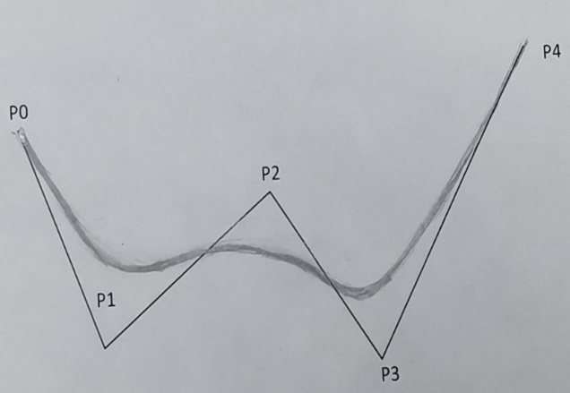
采用De Casteljau求出的连续的Bezier曲线（2分）

四． 分析与设计题（共30分）
- 本题共15分。
（1）顶点的数据结构定义如下（5分）
struct Vertex{
float x,y,z; //顶点的坐标
float nx,ny,nz; //顶点的法向
float u,v; //顶点的u,v坐标
};
struct Vertex V[24];
  - 顶点缓冲区中每个顶点的值如下：（6分）
V[0]=Vertex{-1.0,1.0，-1.0,0.0,0.0,-1.0,0.0,0.0}; //A点 前面
V[1]=Vertex{1.0,1.0,-1.0,0.0,0.0,-1.0,0.2,0.0}; //D点 前面
V[2]=Vertex{1.0,-1.0,-1.0,0.0,0.0,-1.0,0.2,0.5}; //C点 前面
V[3]=Vertex{-1.0,-1.0,-1.0,0.0,0.0,-1.0,0.0,0.5}; //B点 前面
V[4]=Vertex{-1.0,1.0,1.0,0.0,0.0,1.0,0.0,0.5}; //E点 后面
V[5]=Vertex{1.0,1.0,1.0,0.0,0.0,1.0,0.2,0.5}; //H点 后面
V[6]=Vertex{1.0,-1.0,1.0,0.0,0.0,1.0,0.2,1.0}; //G点 后面
V[7]=Vertex{-1.0,-1.0,1.0,0.0,0.0,1.0,0.0,1.0}; //F点 后面
V[8]=Vertex{-1.0,1.0,1.0,0.0,1.0,0.0,0.2,0.0}; //E点 上面
V[9]=Vertex{1.0,1.0,1.0,0.0,1.0,0.0,0.4,0.0}; //H点 上面
V[10]=Vertex{1.0,1.0,-1.0,0.0,1.0,0.0,0.4,0.5}; //D点 上面
V[11]=Vertex{-1.0,1.0,-1.0,0.0,1.0,0.0,0.2,0.5}; //A点 上面
V[12]=Vertex{-1.0,-1.0,1.0,0.0,-1.0,0.0,0.4,0.0}; //F点 下面
V[13]=Vertex{1.0,-1.0,1.0,0.0,-1.0,0.0,0.6,0.0}; //G点 下面
V[14]=Vertex{1.0,-1.0,-1.0,0.0,-1.0,0.0,0.6,0.5}; //C点 下面
V[15]=Vertex{-1.0,-1.0,-1.0,0.0,-1.0,0.0,0.4,0.5}; //B点 下面
V[16]=Vertex{-1.0,1.0,1.0,-1.0,0.0,0.0,0.6,0.0}; //E点 左边
V[17]=Vertex{-1.0,1.0,-1.0,-1.0,0.0,0.0,0.8,0.0}; //A点 左边
V[18]=Vertex{-1.0,-1.0,-1.0,-1.0,0.0,0.0,0.8,0.5}; //B点 左边
V[19]=Vertex{-1.0,-1.0,1.0,-1.0,0.0,0.0,0.6,0.5}; //F点 左边
V[20]=Vertex{1.0,1.0,-1.0,1.0,0.0,0.0,0.8,0.0}; //D点 右面
V[21]=Vertex{1.0,1.0,1.0,1.0,0.0,0.0,1.0,0.0}; //H点 右面
V[22]=Vertex{1.0,-1.0,1.0,1.0,0.0,0.0,1.0,0.5}; //G点 右面
V[23]=Vertex{1.0,-1.0,-1.0,1.0,0.0,0.0,1.0,0.5}; //C点 右面
索引缓冲区中的索引值如下：（4分）
{0,1,3,3,1,2,//前面 4,5,7,7,5,6,//后面 8,9,11,11,9,12,//上面
12,13,15,15,13,14,//下面 16,17,19,19,17,18 //左面 20,21,23,23,21,22 //右面}
- 本题共15分。
（1）算法描述如下：（共6分）
输入：（1分）
待裁剪线段P1P2,其中P1（x1,y1），P2(x2,y2),裁剪多边形ABCD，其中A(XL,YT), B(XR,YT), C(XR,YB), D(XL,YB)。
输出：（1分）
裁剪后的线段P3P4。
算法：（4分）
设d1=-(x2-x1),d2=x2-x1,d3=-(y2-y1),d4=y2-y1,q1=x1-XL,q2=XR-x1,q3=y1-YB,q4=YT-y1, t1=q1/d1,t2=q2/d2,t3=q3/d3,t4=q4/d4,算法步骤如下：
- 如果XL<=x1,x2<=XR且YB<=y1,y2<=YT,则线段在区域内，直接输出线段P1P2，退出
- 如果XL<=x1<=XR,YB<=y1<=YT,则输出左端点；如果XL<=x2<=XR,YB<=y2<=YT,则输出右端点。
- 如果di=0, qi<0,其中i∈[1,4], 则说明该线段完全在边界之外，线段将舍去，退出；否则执行（2）；
- 如果d1<0，rn1=t1,rn2=t2；反之,rn1=t2,rn2=t1;
- 计算左端点:xa = x1 + d2 * rn1,ya=y1+d4*rn1;计算右端点：xb = x1 + d2 * rn2，yb=y1+d4*rn2;
- 如果d3<0，rn1=t3,rn2=t4；反之,rn1=t4,rn2=t3;
- 计算左端点:xc = x1 + d2 * rn1,yc=y1+d4*rn1;计算右端点：xd = x1 + d2 * rn2，yd=y1+d4*rn2;
- 根据x1,xa,xb,xc,xd,x2将线段分割成若干段，判断每段线段是否在完全在区域内，即可得到区域内的线段。
(2)求解过程如下：（9分）
先计算d1=-14,d2=14,d3=4,d4=-4,q1=-2,q2=12,q3=2,q4=3,t1=$\frac{1}{7}$,t2=$\frac{6}{7}$,t3=$\frac{1}{2}$,t4=-$\frac{3}{4}$。
第几步 | rn1 | rn2 | xa | ya | xb | yb | xc | yc | xd | yd
5 | $$\frac{1}{7}$$ | $$\frac{6}{7}$$ | 0 | $$\frac{10}{7}$$ | 10 | $$-\frac{10}{7}$$ | 0 | 0 | 0 | 0
7 | -$\frac{3}{4}$ | $$\frac{1}{2}$$ | 0 | $$\frac{10}{7}$$ | 10 | $$-\frac{10}{7}$$ | $$-\frac{25}{2}$$ | 5 | 5 | 0
排序结果：(-$\frac{25}{2}$,5)（-2，2）（0，$\frac{10}{7}$）（5,0）(10,-$\frac{10}{7}$)
结合对应的矩形区域，得到区域内的线段的坐标为：（0，$\frac{10}{7}$）（5,0）
五． 程序实现题（共10分）
1. 程序如下：（10分）
#include <iostream>
using namespace std;
#define NUM 1000
int main()
{
double k[4];
int p[4][2];
int cnt = 0;
double t = 0;
double t30,t20,t31,t21;
int pt[NUM][2] = {0,0};
cin >> p[0][0] >> p[0][1]>> p[1][0] >> p[1][1]>> p[2][0] >> p[2][1]>> p[3][0] >> p[3][1];
while (cnt<NUM) {
t20 = t * t;
t30 = t * t20;
t21 = (1 - t) * (1 - t);
t31 = t21 * (1 - t);
k[0] = t31;
k[1] = 3*t*t21;
k[2] = 3*t20*(1-t);
k[3] = t30;
for (int i = 0; i < 4; i++) {
pt[cnt][0] += k[i] * p[i][0];
pt[cnt][1] += k[i] * p[i][1];
}
t += 1.0 / NUM;
cnt++;
}
return 0;
}

